新 书 推 荐
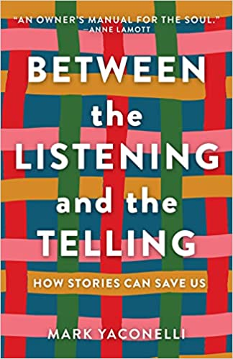
中文书名：《倾听与讲述之间：故事如何拯救我们》
英文书名：BETWEEN THE LISTENING AND THE TELLING: How Stories Can Save Us
作 者：Mark Yaconelli, Anne Lamott
出 版 社：Broadleaf Books
代理公司：Defiore/ANA/Lauren Li
页 数：206页
出版时间：2022年8月
代理地区：中国大陆、台湾
审读资料：电子稿
类 型：励志

内容简介：

归根结底，这本书有关讲故事的灵魂，以及重获那种自然的、可获得的、疗愈性的力量，这种力量存在于每个人、每个社区之中。每一个生命都拥有美丽，每个生命都会遇到痛苦，每一个生命都是一场争取尊严和价值的斗争，而我们每个人都有一个值得讲述的故事。

“现在，我们比以往任何时候都更需要一位老师和一本这样的书。”----安妮·拉莫特（Anne Lamott），来自前言。

故事将我们与最重要的事物联系在一起：我们的家庭、我们的朋友、我们的心、我们的星球、生命本身的奇妙奥秘。然而，作为人类文明，我们一直给自己讲一种扼杀自身的故事：恐惧是智慧，虚荣是美德，暴力就是和平。在《倾听与讲述之间》（Between the Listening and the Telling）一书中，故事讲述者、作家和活动家马克·亚科内利（Mark Yaconelli）带领读者对讲故事这一行为在我们的个人和集体生活中的力量进行了迷人的思考。我们讲故事是为了记住我们是谁。我们讲故事是为了品味生活的乐趣。故事可以是药，可以改变整个社群。

通过与“壁炉”非营利组织（The Hearth nonprofit）的合作，亚科内利花了数千小时倾听人们哀悼损失、加深友谊、巩固家庭、揭示不公正、重拾希望。在这一感人的探索中，他向我们展示了个人和社区如何恢复讲故事的实践，以应对气候变化的绝望、校园枪击事件的创伤、非法移民的悲剧以及为了争取意义而进行的日常斗争。

《倾听与讲述之间》由安妮·拉莫特作序，结合了故事、评论和冥想。在一个孤独、疏远、全球危机和绝望的时代，分享故事可以帮助我们在自己和他人的内心深处建立一个家。

作者简介：

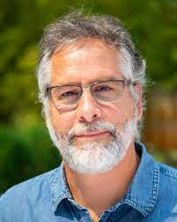
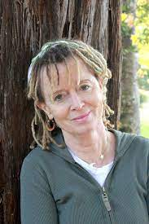
马克·亚科内利（Mark Yaconelli）是一位演讲者、引导者，也是五本书的作者。作为“壁炉”非营利组织（The Hearth nonprofit）的创始人和董事，亚科内利曾与礼来基金会（Lilly Endowment）、国际致善协会（Compassion International）和奥斯汀墨西哥裔美国人文化中心（Mexican American Cultural Center of Austin）等组织合作。亚科内利获得了旧金山神学院（San Francisco Theological Seminary）精神指导专业的文凭。他的作品简介刊登在《华尔街日报》（Wall Street Journal）、BBC第四广播电台（BBC Radio 4）、全美公共广播电台（NPR）和《ABC今夜世界新闻》（ABC World News Tonight）上。他和妻子有三个成年子女，住在俄勒冈州的阿什兰。安妮·拉莫特（Anne Lamott）是畅销书《人生旅途中的恩赐》（Traveling Mercies）、《操作指导》（Operating Instructions）和《关于写作》（Bird by Bird）的作者，同时也是六部小说的作者，其中包括《变调少女心》（Crooked Little Heart）和《萝西》（Rosie）。她在《沙龙》（Salon）杂志上的专栏被《新闻周刊》（Newsweek）评为网络最佳专栏（Best of the Web）。拉莫特曾是古根海姆奖（Guggenheim Fellowship）的获得者，她现居北加利福尼亚州。

谢谢您的阅读！
请将反馈信息发至：李文浩（Lauren Li）
安德鲁·纳伯格联合国际有限公司北京代表处
北京市海淀区中关村大街甲59号中国人民大学文化大厦1705室
邮编：100872
电话：010-82449901
传真：010-82504200
Email：Lauren@nurnberg.com.cn
网址：http://www.nurnberg.com.cn
微博：http://weibo.com/nurnberg
豆瓣小站：http://site.douban.com/110577/
新浪微博：安德鲁纳伯格公司的微博_微博 (weibo.com)
微信订阅号：ANABJ2002


